***Este es un ejemplo de consignas que podes encontrar en las Prácticas Formativas Obligatorias. Te aconsejamos que puedas ir practicando con ellas, y si te surgen dudas consultar en el foro de la semana.***

El objetivo de la práctica es manipular y obtener información de una base de datos.

**Descripción**

El álgebra relacional nos proporciona el método para obtener de tablas relacionales el resultado esperado. Este resultado depende de forma directa de la lógica aplicada en el razonamiento de búsqueda, por eso es importante prestar atención al uso de sus operadores.

**Los desafíos de esta práctica son dos:**

* + 1. Mostrar de manera coloquial el resultado de la consulta formulada en álgebra relacional.
    2. Transformar algunos de esos resultados en una sintaxis básica de SQL.

**Problema**

Tenemos el siguiente esquema relacional de base de datos:

* CLIENTE (NCliente, Nombre, Dirección, Teléfono, CP)
* PRODUCTO (CodProducto, Descripción, Precio)
* VENTA (IdVenta, CodProducto, NCliente, Cantidad)

La tabla de cliente almacena información sobre cada posible cliente de nuestra empresa.

En la tabla de producto almacenamos información sobre cada producto de la empresa.

La tabla de ventas relaciona a las dos anteriores utilizando el atributo CodProducto para indicar el producto que se venda, y el atributo NCliente para indicar el cliente al que vendimos el producto.

Te mostramos un ejemplo:

* Problema: mostrar el nombre de los clientes cuyo CP sea 1110.
* Respuesta: lo primero que vamos a hacer es renombrar las tablas para facilitar la escritura de la consulta:

Cliente à C    //    Producto à P   //   Venta à V

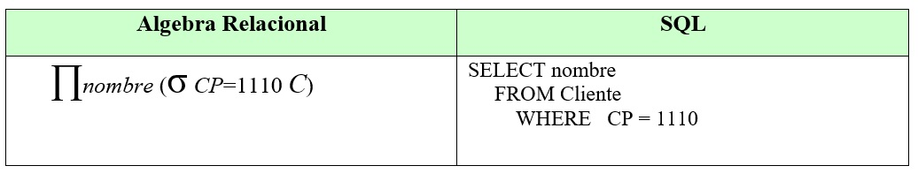

**Tarea**

1)      Resolver utilizando álgebra relacional y explicar de manera coloquial el razonamiento.

a.       Indicar el código y descripción de los productos cuyo precio superen los $ 1500.

b.      Mostrar la descripción del producto de aquellos productos que vendieron más de 500 unidades.

c.       Mostrar el identificador de las ventas cuya cantidad supera a la cantidad vendida en la venta número 18.

d.      Mostrar los productos que se han vendido en la zona de código 1480.

e.       Mostrar los identificadores de venta en los que no participo el cliente Marta Olmos.

f.        Mostrar la descripción de los productos cuyo precio sea de $ 2000.

g.      Mostrar los nombres de los clientes junto a su teléfono.

h.      Mostrar la descripción y precio de los productos cuyo identificador de venta es menor a 65.

2)      Resolver utilizando SQL

a.       Mostrar la descripción de los productos cuyo precio sea de $ 2000.

b.      Mostrar los nombres de los clientes junto a su teléfono.

c.       Mostrar la descripción y precio de los productos cuyo identificador de venta es menor a 65.